2022 SE Term Project

보고서

20185144 이나경

1. 개요
2. 게임 특징
   1. 게임 시작 전

* 해당 게임은 처음에 게임에 대한 정보를 입력한 뒤, 게임이 시작하는 방식입니다.
* 따라서 게임이 시작되기 전, 메인화면에서 **Host가 게임을 엽니다**.
* 해당 호스트는 게임 시작 후 Player 중 한 명이 됩니다.
  1. 게임 중
* 게임시작 전, Host가 게임을 열 때 정한 Player의 수만큼의 Player가 생성됩니다.
* 단 Player 수는 2명 이상 4명 이하라고 가정합니다. 이는 게임이 길어져 지루해지는 것을 막기위함입니다.
* 각 Player는 이름을 가지며 시작 전 각자 **주사위를 굴려 본인의 순서를 정합니다**.
* 플레이 규칙에 따라 게임을 진행 합니다.
* 게임 중에는 게임을 중단하거나 종료할 수 없습니다.
* 한명의 Player만 Map에 남을 경우 게임이 종료됩니다.
  1. 게임 종료 후
* 게임 내용을 토대로 점수가 계산됩니다.
* 승자가 정해지며 화면에 표시됩니다.
  1. 메인화면
* 게임을 시작하거나, Host가 열었던 게임 결과 기록들을 확인할 수 있습니다.

1. USE CASE Diagram

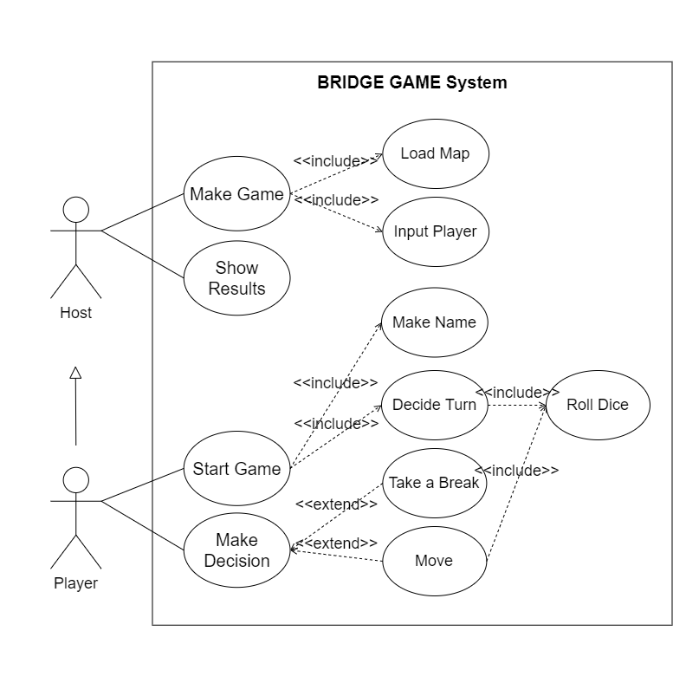

1. 간단 설명
   1. Host
   2. Make Game
   * Host는 게임을 열어야 합니다.
   * 게임을 열 때는, 플레이할 Map을 선택해 불러오고(Load Map),
   * 몇 명의 Player가 게임할 것인지 정해야합니다(Input Player).
   * 완료 시 게임이 열립니다.
   1. Show Results
   * Host가 열었던 게임의 결과는 모두 저장됩니다.
   * 목록에서 지난 게임 중 하나를 선택합니다.
   * 화면에 Winner 및 Player 이름 – Player 점수로 표시됩니다.
   1. Player
2. Start Game
   * Player는 열린 게임에 참가합니다.
   * 각 플레이어의 이름을 정하고(Make Name),
   * 주사위를 굴려(Roll Dice), 가장 큰 수를 뽑은 Player부터 시작해 가장 작은 수를 뽑은 Player순으로 게임 진행 순서를 배정합니다(Decide Turn).
   * 만약, 동일한 숫자를 뽑은 Player들이 존재할 경우, 해당 Player들은 해당 순번에서 랜덤으로 순서를 부여합니다(Decide Turn).
   * 본격적으로 게임을 시작합니다.
3. Make Decision
   * 자기 차례가 되면 Player는 턴을 쉴지(Take a Break),
   * 이동할지(Move) 선택합니다.
   * 만약 휴식할 경우, 가지고있던 다리 카드를 한 장 제거합니다.
   * 이동할 시 주사위를 굴려(Roll Dice) 움직일 횟수를 정하고
   * 그 중 보유한 다리카드의 수만큼 뺀 뒤 실제로 움직일 횟수를 결정합니다.
   * 이동 가능한 경로를 입력하여 이동합니다.
   * 턴을 종료합니다.
   * END에 도착할 때까지 반복합니다.
4. USECASE 명세

**#USECASE 1: Make Game**

SCOPE: BRIDGE GAME Program

LEVEL: User Goal

Primary Actor: Host

Stakeholders and Interests:

* Host
  + Game을 열어 플레이하고 싶어한다
  + 플레이할 Map을 선택한다
  + 함께 게임할 Player의 수를 정한다

Preconditions:

* Map data는 Local 에 저장되어있다

Success Guarantee:

* 게임 사전 정보가 정해진다
* 게임이 시작된다
* Map 데이터를 읽고 Map을 구성한다
* 정한 Player 수 만큼 Player가 생성된다.

Main Success Scenario

1. Host가 게임을 시작하기 위해 System에서 새로운 게임 생성을 요청한다
2. Local에 저장되어있는 Map들 중 하나를 선택하고, System에서 Map 데이터 파일을 읽어 Map을 구성한다. 이는 LoadMap UseCase를 따른다.

Host는 Map 선택이 완료될 때까지 스텝 2를 반복한다

1. Host 본인을 포함해 함께 플레이할 Player수를 2명 이상, 4명 이하로 정한다.

Host는 Player수가 정해질 때까지 스텝 3을 반복한다

1. System에서 정해진 정보를 다시 한번 알리며, 정상적으로 설정했는지 Host에게 확인을 요청한다
2. 게임 구성이 완료되고 게임을 시작한다

Extensions:

3a. 범위 밖(2명 미만, 4명 초과)의 Player 수를 선택한다

1. Error 메시지와 함께 Player 수 재선택을 요청한다
2. Host는 올바른 Player 수를 입력할 것이다

#USECASE 2: Load Map

SCOPE: BRIDGE GAME PROGRAM

LEVEL: Subfunction Level

Preconditions:

* Map이 있어야지만 게임을 진행할 수 있다
* System 내부에는 Default Map이라는 Map 데이터 파일을 내장하고있다

Success Guarantee:

* 게임의 핵심요소인 Map을 System을 통해 표시할 수 있다

Main Success Scenario

1. System에서 Host에게 Map 선택을 요청한다
2. Host가 Local에 저장된 Map 데이터 파일을 선택한다
3. System에서 선택한 Map으로 진행할 것인지 Host에게 확인을 요청한다
4. System에서 해당 Map 파일을 불러온다
5. 게임을 위한 Map을 구성한다

Extensions:

1a. Local에 저장된 Map이 없다

* + - 1. System은 저장된 Map데이터 파일이 없다고 알린다
      2. System이 내장하고있는 Default Map을 선택한다

1b. Host가 Default Map으로 플레이하기를 원한다

1. System이 내장하고있는 Default Map을 선택한다

2a. 선택한 파일이 Map 파일이 아니다

1. Error 메시지와 함께 파일 재선택을 요청한다

올바른 Map 데이터 파일을 선택할 때까지 스텝 1을 반복한다

1. Host는 올바른 Map 데이터 파일을 선택한다

4a. Map 데이터 파일을 불러왔으나 올바른 구성이 아니다

1. Error 메시지와 함께, 해당 Map 데이터 파일로는 Map을 구성할 수 없음을 알린다
2. Host는 다시 다른 Map 데이터 파일을 선택할 것이다

**#USECASE 3: Make Decision**

SCOPE: BRIDGE GAME Program

LEVEL: User Goal

Primary Actor: Player

Stakeholders and Interests:

* Player
  + 게임에 직접적으로 참여한다
  + 게임이 빠르게 진행되기를 원한다
  + 타 Player가 순서에 맞지 않게 플레이하는 것을 원하지 않는다
  + 게임 중 버그가 없기를 바란다

Preconditions:

* 각 플레이어는 사전에 정해진 순서로 플레이한다
* 아직 END에 도착한 플레이어는 없다

Success Guarantee:

* 선택에 따라서 점수를 얻을 수 있다.
* 현재까지 진행한 본인의 기록이 저장된다.

Main Success Scenario

1. 이전 Player의 턴이 종료되어 해당 Player에게 턴이 도착한다
2. System에서 이번 턴을 휴식할지 주사위를 굴려 이동할지 Player에게 요청한다
3. Player가 이동을 선택한다
4. System에 의해 주사위 값이 랜덤으로 정해진다
5. System은 주사위 값에서 현재 보유하고 있는 다리 카드 수만큼을 제외한 값을 이동 가능한 횟수임을 Player에게 알리고 원하는 이동 경로을 요청한다
6. Player가 원하는 이동 경로를 입력한다

Player가 유효한 이동경로를 입력할 때까지 6번을 반복한다

1. System에서 Player가 입력한 이동 방향 순서대로 Map에서 이동시킨다
2. 도착한 곳에 도구 카드가 있어 해당하는 도구 카드의 점수를 얻는다
3. 해당 도구 카드는 해당 Player는 더 이상 취득할 수 없도록 소멸된다
4. 해당 Player의 턴이 종료되며 다음 순서의 Player에게 턴이 넘어간다

Extensions:

3a. Player가 휴식을 선택한다

* + 1. 가지고 있는 다리 카드가 있다면 하나 삭제한다
    2. 해당 Player의 턴이 종료되며 다음 순서의 Player에게 턴이 넘어간다

6a. Player가 불가능한 이동 경로를 입력한다

1. System에서 Player에게 Error메시지를 통해 불가능한 경로임을 알린다
2. Player가 정상적인 경로를 입력한다

6b. Player의 이동 경로에 다리를 건너는 이동경로가 있다

1. Player에게 다리 카드를 한 장 부여한다
2. CLASS 다이어그램

해당 프로그램은 2에서 4인 사이의 **Player**(Player 클래스)가 하나의 **Map**(Map 클래스)위에서 주사위(Dice클래스)를 던져 이동하여 목적지에 도착하는 **게임**(Game클래스)을 제공합니다.

게임 생성 전, Map과 플레이할 Player 수를 선택할 수 있으며, 해당 정보를 토대로 게임이 생성됩니다,

따라서 게임에는 **Map의 정보와 플레이할 Player수**를 가지고 있습니다.

각 Player는 **이름**, **현재 보유 카드**, **현재 위치**, **플레이 순서**를 가지고있습니다.

Player가 생성된 후, 게임에서는 **주사위를 던져 Player의 플레이 순서를 정합**(decideTurn)니다.

본인 차례가 된 Player는 **주사위를 던져** 랜덤으로 값을 얻습니다.

해당 값에서 보유한 다리 카드의 개수를 뺀 만큼 Player는 **상, 하, 좌, 우 순서를 선택해서 이동**(move)이 가능합니다. 이는 유효한 방향으로만 가능합니다.

Player가 이동해서 **도착한 위치에 도구 카드**가 있을 경우, 해당 카드를 얻어 **Player의 카드 정보 내에 저장**합니다.

**얻은 도구카드는 해당 Player에게서만 맵에서 사라지며(alreadyGetCard),** 다른 Player에게는 그대로 남아있습니다**.**

Player가 이동 중 **다리를 만날 경우, 건널 것인지 말 것인지 선택**(checkCurrentCell)할 수 있습니다.

만약 한번 다리를 건널 경우, Player의 **카드 정보 내에 다리 카드를 한장 저장**(SaveCard)합니다. 이는 누적될 수 있습니다.

이는 Player 본인차례에 주사위를 굴릴 때 보유한 다리카드 개수만큼 주사위 값에서 차감합니다.

만약 Player 본인차례에 주사위를 굴리지 않고, **휴식을 선택한다면 해당 턴은 쉬어가며**(break) **해당 Player가 보유한 다리카드를 하나 제거**(discardBridgeCard)합니다.

한 Player의 차례가 지나갈 때마다 **END에 도착한 Player가 있는지 확인**(checkEndPlayer)합니다.

만약 **END에 도착한 Player가 있다면 나머지 Player는 뒤로 이동할 수 없습니다**(IsMoveBack).

Map에 남은 **Player가 한명이 되면 게임은 종료**(checkEndGame**)**됩니다.

이 외에도 프로그램에서는 현재까지의 게임 기록을 확인할 수 있는 랭킹(Ranking 클래스)도 제공합니다.

카드는 총 네종류가 있으며, 각 카드에는 점수가 있습니다.

해당 랭킹은 매 게임마다 생성되는 **게임 결과**(GameResult 클래스)의 목록입니다.